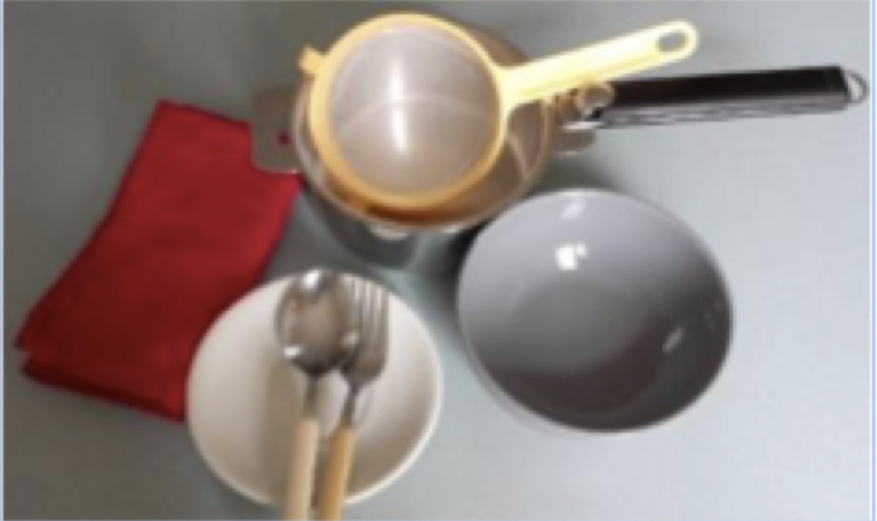

faire des sciences À la maison

**dÉfi** : Comment faBRIQUEr un FROMAGe FRAIs ?

* Casserole,saladier, bol ou soucoupe
* Verre mesureur ou ecocup gradué
* Seringue ou bouchon doseur de médicament
* Passoire ou tamis
* Serviette, filtre à café ou essuie-tout
* Grande cuillère
* Fourchette
* Lait ½ écrémé ou entier
* Vinaigre blanc ou jus de citron
* Sel, poivre
* Epices et herbes aromatiques éventuellement
* Recette «  tâchée » (voir p.3)

## le point sur les connaissances

Le lait est un **mélange** de différents constituants : eau, glucides (lactose par exemple), lipides, protéines, sels minéraux ; **on ne distingue pas ces différents constituants à l’œil nu : on dit que c’est un mélange homogène.**

Lorsqu’on ajoute du vinaigre au lait, une transformation chimique a lieu qui forme le caillé (riche en protéine et matière grasse) et le petit lait.

**On distingue à l’œil nu le caillé du petit lait : on dit qu’il s’agit d’un mélange hétérogène.**

#### les mots À retenir :

* Mélange homogène
* Mélange hétérogène
* Séparation des constituants d’un mélange
* Filtration

#### MATÉRIEL :

Votre enfant participe à un défi et tente de résoudre les problèmes posés autour de la thématique **de la transformation des aliments.**

#### ÂGE : **9-12** ANS

#### DurÉe du dÉfi : 45’

#### rÉsumÉ :

## Note à l’attention des parents

Faire des sciences, c’est tout autant apprendre des connaissances que s’approprier une manière de travailler : la démarche scientifique.

Afin de **vous accompagner**, nous vous invitons à **suivre les étapes suivantes** (étapes 1 à 8).

Elles vous permettront de **mener** pas à pas **la séance** en laissant **votre enfant** **se poser des questions** et **tenter d’y répondre** à partir de **ses observations** et des **manipulations proposées.**

Faire des sciences, c’est aussi l’occasion d’écrire et de dessiner dans un cahier. Votre enfant pourra noter ses découvertes et ses connaissances au fil des activités.

Au cours de ce défi, **votre enfant va faire des essais** et pourra se tromper. Ce n’est pas grave. Laissez-lui **du temps pour qu’il trouve par lui-même**. Vous pouvez **l’aider en lui posant des questions !**

**Et bien sûr, une fois le défi réalisé, envoyez vos photos et les commentaires de votre enfant !**

<https://www.fondation-lamap.org/fr/continuite-defis>

**CONTINUITÉ PÉDAGOGIQUE**

**DÉFIS SCIENTIFIQUES POUR LES ÉLÈVES**

DÉroulement du dÉfi pour l’enfant

1. **Introduction : la recette du fromage frais**
2. **Je découvre le défi :**

Comment faire pour récupérer le caillé qui permettra de préparer le fromage frais ?

1. **Je pense, j’imagine ce qui va se passer**
2. **Je recherche, j’expérimente**
3. **J’ai observé**
4. **Je réponds au défi**
5. **Je retiens, j’ai appris**
6. **Si je veux en savoir plus…**

Ce que les parents peuvent faire

Avant de s’engager dans le défi, aider votre enfant à réaliser les premières étapes de la recette, en particulier lorsqu’il faut porter le lait à ébullition.

A l’étape 3 de la recette, faire observer le mélange obtenu et le comparer au lait pour mettre en évidence leur différence.

Faire dessiner les observations sur son cahier.

Lire l’encadré « Connaissances 1 » (p.1) ________________________________________________________

S’assurer que votre enfant a bien compris le défi : récupérer le caillé pour poursuivre la recette.

Préciser que pour résoudre ce défi, il pourra utiliser des ustensiles de cuisine.

_______________________________________________________

Discuter avec votre enfant pour savoir comment il envisage de répondre au défi.

Il est important de le laisser tâtonner et se tromper *(s’il utilise une passoire, le caillé trop fin passera par ses trous !)*.

Lui faire écrire ses hypothèses (ses idées) sur son cahier lui demander de dessiner et d’expliquer l’expérience qu’il souhaite réaliser.

_________________________________________________________

Aider votre enfant à expérimenter.

Quelle que soit la réussite ou non du projet, demander à votre enfant de vous expliquer ses idées. C’est par ce dialogue qui’il va pouvoir préciser sa pensée.

_________________________________________________________

A partir de l’expérience réalisée, demander à votre enfant de faire le dessin légendé de l’expérience réussie et d’écrire ses observations personnelles.

_______________________________________________________________

Réponse attendue : pour récupérer le caillé, il faut filtrer le mélange.

_______________________________________________________________

Pour **séparer les constituants d’un mélange hétérogène**, on peut utiliser une **filtration** à l’aide d’une passoire, d’un tamis, d’un papier filtre, d’un linge …

On choisit le dispositif en fonction de la taille des particules solides que l’on souhaite récupérer dans le filtre.

_________________________________________________________

C’est pas sorcier : Les produits laitiers : <https://www.youtube.com/watch?v=k6J9wbOhtkM>

## **Comment faBRIQUER UN FROMAGE FRAIS ?**

LA RECETTE

N’oubliez pas de vous laver les mains avant de commencer !

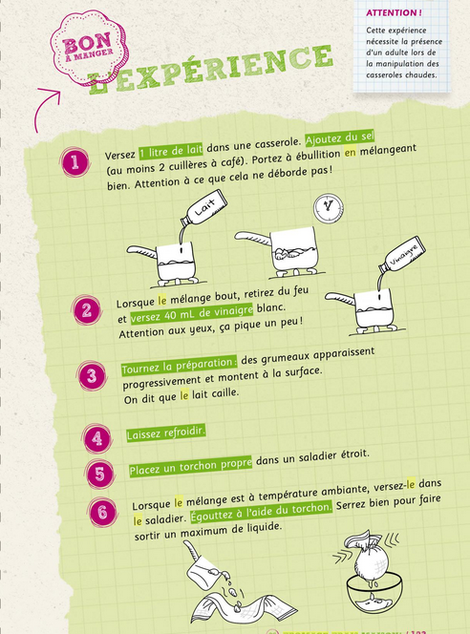

250 mL de lait

La moitié d’une cuillère à café

10 mL de vinaigre (ou une cuillère à soupe)

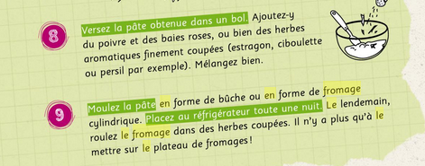

**DEFI :**

**Comment faire pour récupérer le caillé qui permettra de préparer le fromage frais ?**

Extrait de *Le petit chimiste gourmand en cuisine* de Raphaël Haumont (Dunod)

rÉponses aux dÉfis

**Le début de la recette**

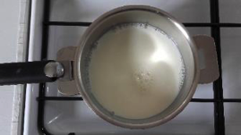

1. On verse 25 mL de lait dans une casserole.

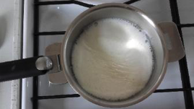

1. On porte le lait à ébullition.

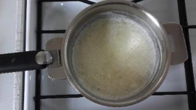

1. On verse 10 mL de vinaigre dans le lait chaud.

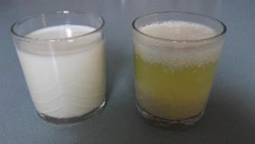 4- On observe le mélange obtenu et on le compare au lait …

**Ne pas montrer les photos à votre enfant avant de faire l’expérience !**

**Comment faire pour récupérer le caillé qui permettra de préparer le fromage frais ?**

Idée 1 : On verse le mélange dans une passoire ou un tamis.

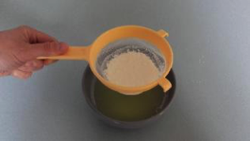

Idée 2 - On verse le mélange dans un filtre à café ou une serviette.

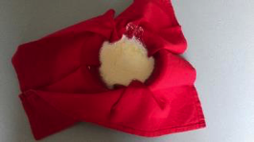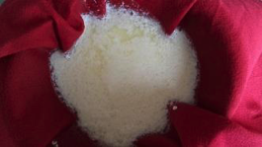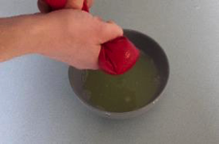

**CONTINUITÉ PÉDAGOGIQUE**

**DÉFIS SCIENTIFIQUES POUR LES ÉLÈVES**

**Ces défis sont proposés** par les équipes du réseau des Centre pilotes La main à la pâte

<https://www.fondation-lamap.org/fr/continuite-defis>

**La fin de la recette**

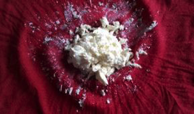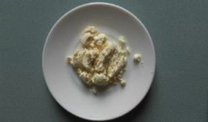

On récupère le caillé et on le parfume avec poivre, herbes ou épices en mélangeant bien à l’aide d’une fourchette.

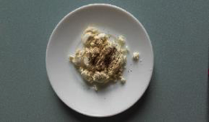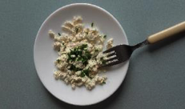

**Bonne dégustation !**

